Федеральное государственное бюджетное образовательное учреждение высшего образования
«Сибирский государственный университет телекоммуникаций и информатики»
(СибГУТИ)

Институт информатики и вычислительной техники
09.03.01 "Информатика и вычислительная техника"
профиль "Программное обеспечение средств вычислительной техники и автоматизированных систем"

Кафедра прикладной математики и кибернетики

Лабораторная работа №1 по дисциплине
Алгоритмы и вычислительные методы оптимизации
Вариант ____

Выполнили:

студенты гр.ИП-312 ______________/Дорогин Н. С./
ФИО студента
______________/Грязин А. В./
ФИО студента

«18» февраля 2026 г.

Новосибирск 2026 г.

Задание
Написать программу, находящую решение системы линейных уравнений
методом Жордана-Гаусса с выбором главного элемента в столбце.

Входные данные
На вход программе подаются коэффициенты системы линейных уравнений (считываются из файла в виде матрицы размера m * (n+1)):
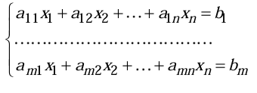

Требования к программе
Программа должна:
− выводить промежуточные матрицы после каждого шага исключений и решение системы;
− работать для различных случаев решений системы: система имеет единственное решение, система имеет бесконечно много решений, система не имеет решения.

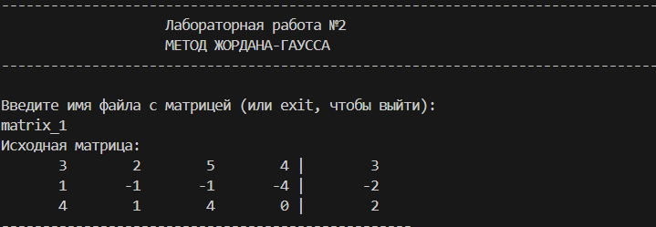
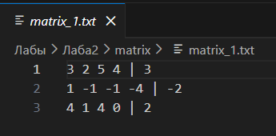
Результаты работы программы
Скриншот 2. Тест 1. Вывод исходной матрицы
Скриншот 1. Матрица для первого теста

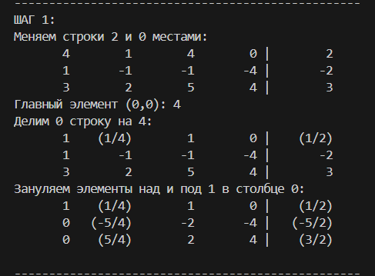
Скриншот 3. Тест 1. Шаг 1
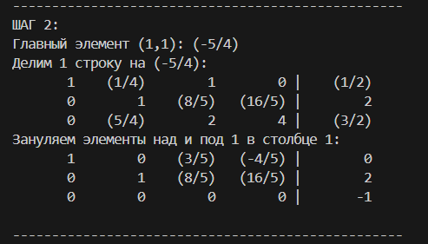
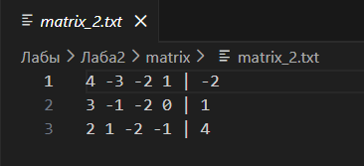
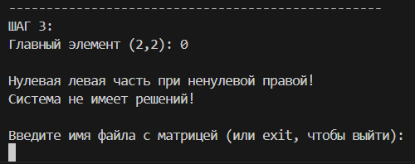
Скриншот 4. Тест 1. Шаг 2
Скриншот 6. Матрица для второго теста
Скриншот 5. Тест 1. Шаг 3

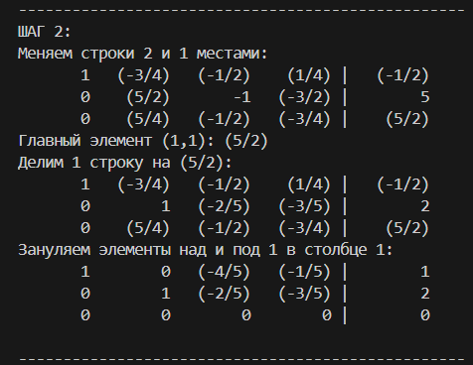
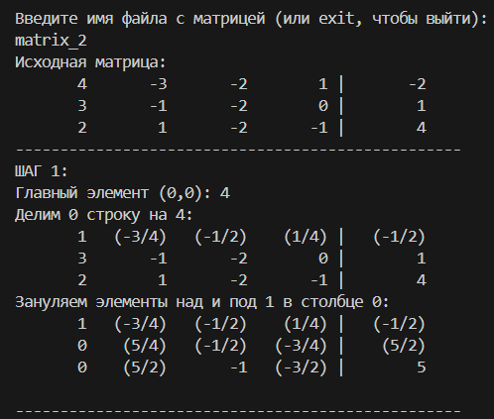
Скриншот 8. Тест 2. Шаг 2
Скриншот 7. Тест 2. Вывод исходной матрицы и шаг 1

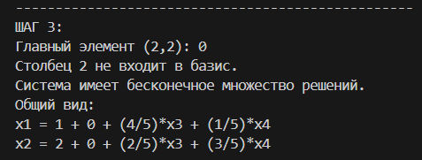
Скриншот 9. Тест 2. Шаг 3
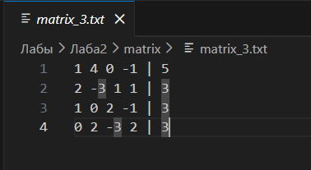
Скриншот 10. Матрица для третьего теста
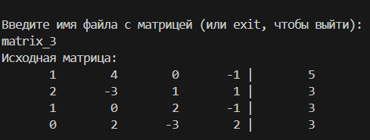
Скриншот 11. Тест 3. Вывод исходной матрицы

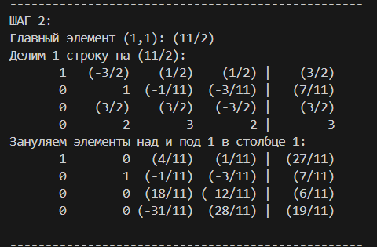
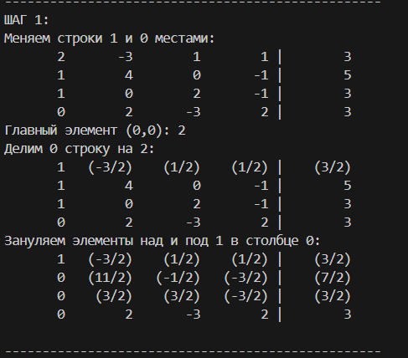
Скриншот 13. Тест 3. Шаг 2
Скриншот 12. Тест 3. Шаг 1

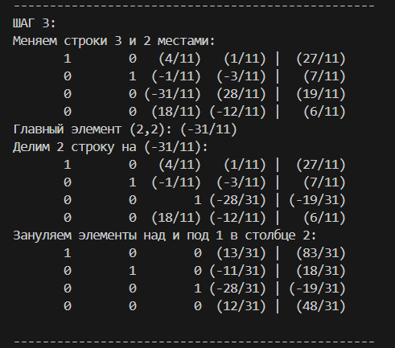
Скриншот 14. Тест 3. Шаг 3

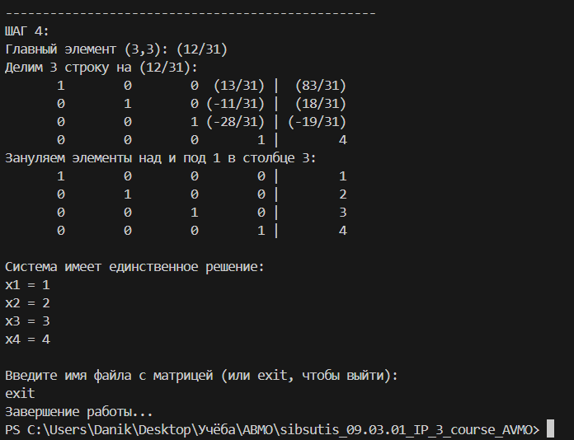
Скриншот 15. Тест 3. Шаг 4. Выход из программы.

Исходный код программы
import math

class Fract:
def __init__(self, upper, lower=1):
if lower == 0:
raise ValueError("Знаменатель не может быть 0!")
if lower < 0:
upper = -upper
lower = -lower
self.upper = upper
self.lower = lower
self.reduce()

def __str__(self):
if self.upper % self.lower == 0:
return str(self.upper // self.lower)
else:
return f'({self.upper}/{self.lower})'

def reduce(self):
gcd = math.gcd(self.upper, self.lower)
self.upper //= gcd
self.lower //= gcd

def __mul__(self, x):
if isinstance(x, Fract):
return Fract(self.upper * x.upper, self.lower * x.lower)
elif isinstance(x, (int, float)):
return Fract(self.upper * x, self.lower)
else:
raise TypeError("Ошибка умножения дроби!")

def __truediv__(self, x):
if isinstance(x, Fract):
return Fract(self.upper * x.lower, self.lower * x.upper)
elif isinstance(x, (int, float)):
return Fract(self.upper, self.lower * x)
else:
raise TypeError("Ошибка деления дроби!")

def __add__(self, x):
if isinstance(x, Fract):
new_upper = self.upper * x.lower + x.upper * self.lower
new_lower = self.lower * x.lower
return Fract(new_upper, new_lower)
elif isinstance(x, (int, float)):
return Fract(self.upper + x * self.lower, self.lower)
else:
raise TypeError("Ошибка сложения дробей!")

def __sub__(self, x):
if isinstance(x, Fract):
new_upper = self.upper * x.lower - x.upper * self.lower
new_lower = self.lower * x.lower
return Fract(new_upper, new_lower)
elif isinstance(x, (int, float)):
return Fract(self.upper - x * self.lower, self.lower)
else:
raise TypeError("Ошибка вычитания из дроби!")

def __eq__(self, x):
if isinstance(x, Fract):
return self.upper * x.lower == x.upper * self.lower
elif isinstance(x, (int, float)):
return self.upper == x * self.lower
return False

def __ne__(self, x):
return not self.__eq__(x)

def __gt__(self, x):
if isinstance(x, Fract):
return self.upper * x.lower > x.upper * self.lower
elif isinstance(x, (int, float)):
return self.upper > x * self.lower
raise TypeError("Ошибка сравнения!")

def __ge__(self, x):
if isinstance(x, Fract):
return self.upper * x.lower >= x.upper * self.lower
elif isinstance(x, (int, float)):
return self.upper >= x * self.lower
raise TypeError("Ошибка сравнения!")

def __lt__(self, x):
if isinstance(x, Fract):
return self.upper * x.lower < x.upper * self.lower
elif isinstance(x, (int, float)):
return self.upper < x * self.lower
raise TypeError("Ошибка сравнения!")

def __le__(self, x):
if isinstance(x, Fract):
return self.upper * x.lower <= x.upper * self.lower
elif isinstance(x, (int, float)):
return self.upper <= x * self.lower
raise TypeError("Ошибка сравнения!")

def __abs__(self):
return Fract(abs(self.upper), self.lower)

def parse_matrix(matrix_str):
rows = matrix_str.strip().split('\n')
left_matrix = []
right_vector = []
for row in rows:
left, right = row.strip().split('|')
left_parts = left.strip().split()
left_part = []
for num in left_parts:
if '/' in num:
up, low = map(int, num.split('/'))
left_part.append(Fract(up, low))
else:
left_part.append(Fract(int(num)))
right_str = right.strip()
if '/' in right_str:
up, low = map(int, right_str.split('/'))
right_part = Fract(up, low)
else:
right_part = Fract(int(right_str))

left_matrix.append(left_part)
right_vector.append(right_part)

return left_matrix, right_vector

def print_matrix(left_matrix, right_vector):
for i in range(len(left_matrix)):
row_str = ""
for j in range(len(left_matrix[i])):
row_str += f"{str(left_matrix[i][j]):>8} "
row_str += f"| {str(right_vector[i]):>8}"
print(row_str)

def Jordan_Gauss(left, right):
n = len(left)
m = len(left[0])

cur_row = 0
j_case = 0

for col in range(min(n, m)):
print('-' * 50)
print(f'ШАГ {col + 1}:')
main_row = cur_row
for i in range(col, n):
if abs(left[i][col]) > abs(left[main_row][col]):
main_row = i

if main_row != cur_row:
left[cur_row], left[main_row] = left[main_row], left[cur_row]
right[cur_row], right[main_row] = right[main_row], right[cur_row]
print(f'Меняем строки {main_row} и {cur_row} местами:')
print_matrix(left, right)
main_row = cur_row
main = left[main_row][col]
print(f'Главный элемент ({main_row},{col}): {main}')

if(main == 0):
zeros = True
for c in range(m):
if left[main_row][c] != 0:
zeros = False
if(zeros and right[main_row] != 0):
j_case = 3
else:
print(f'Столбец {col} не входит в базис.')
j_case = 1
continue

#for j in range(col, m):
# left[main_row][j] = left[main_row][j] / main
#right[main_row] = right[main_row] / main
#print(f'Делим {main_row} строку на {main}:')
#print_matrix(left, right)

# Зануление через множитель
# for i in range(n):
# if i != main_row:
# d = left[i][col]
# if d.upper != 0:
# for j in range(main_row, m):
# left[i][j] = left[i][j] - (left[main_row][j] * d)
# right[i] = right[i] - (right[main_row] * d)
# print(f'Зануляем элементы над и под 1 в столбце {col}:')

# Метод прямоугольников
old_left = [[left[i][j] for j in range(m)] for i in range(n)]
old_right = right[:]

for i in range(n):
if i != main_row:
for j in range(m):
if j != col:
left[i][j] = old_left[i][j] - (old_left[i][col] * old_left[main_row][j]) / main

right[i] = old_right[i] - (old_left[i][col] * old_right[main_row]) / main
left[i][col] = Fract(0, 1)

for j in range(m):
if j != col:
left[main_row][j] = old_left[main_row][j] / main
left[main_row][col] = Fract(1, 1)
right[main_row] = old_right[main_row] / main
print(f'Делим {main_row} строку на макс. по модулю в столбце {col}: {main}:')
print('Пересчитываем элементы:')
print_matrix(left, right)
print()
cur_row += 1

if(j_case == 0):
print()
print("Система имеет единственное решение:")
for i in range(len(left)):
print(f'x{i+1} = {right[i]}')
elif (j_case == 1):
print()
print("Система имеет бесконечное множество решений.")
print("Общий вид:")
row = 0
col = 0
while(col < m and row < n):

o_zeros = True
for z in range(m):
if left[row][z] != 0:
o_zeros = False

if(o_zeros and right[row] == 0):
row += 1
col += 1
continue

if(left[row][col] == 0):
col += 1
continue

sol = f'x{col+1} = '
if (right[row] != 0):
sol += str(right[row])
else:
sol += '0'

for s in range(m):
if s != col:
k = left[row][s] * (-1)
if k > 0:
if abs(k) == 1:
sol += f' + x{s+1}'
else:
sol += f' + {k}*x{s+1}'
elif k < 0:
if abs(k) == 1:
sol += f' - x{s+1}'
else:
sol += f' - {abs(k)}*x{s+1}'
else:
sol += f' + 0'
print(sol)
col += 1
row += 1
else:
print()
print("\nНулевая левая часть при ненулевой правой!")
print("Система не имеет решений!")

if __name__ == "__main__":
path = ".\\Лабы\\Лаба2\\matrix"
print(80 * "-")
print( (20 * " ") + "Лабораторная работа №1" + (20 * " "))
print( (20 * " ") + "МЕТОД ЖОРДАНА-ГАУССА" + (20 * " "))
print(80 * "-")
while(1):
print("\nВведите имя файла с матрицей (или exit, чтобы выйти): ")
name = input()

if (name == "exit"):
print("Завершение работы...")
break

if not name.__contains__(".txt"):
name = name + ".txt"
f_matrix = open(f'{path}\\{name}', "r")
s_matrix = f_matrix.read()
f_matrix.close()

m_left, m_right = parse_matrix(s_matrix)

print("Исходная матрица:")
print_matrix(m_left, m_right)

Jordan_Gauss(m_left, m_right)

